ПАМЯТКА ДЛЯ РОДИТЕЛЕЙ
«КЛЮЧЕВЫЕ МОМЕНТЫ ФГОС»
Введение новых Федеральных государственных образовательных стандартов (ФГОС) во многом меняет жизнь учащихся. Речь идет не только о совершенно другом подходе к организации обучения и использовании новых образовательных технологий, но и о создании открытой, дружелюбной информационно-образовательной среды, доступной школьникам и во внеурочное время. Новые стандарты направлены на формирование личности ребенка, развитие навыков самостоятельной деятельности и коллективной работы, раскрытие его талантов.
Сравните некоторые ключевые моменты старых и новых стандартов, чтобы Вы могли получить представление о том, как это было раньше и как это будет теперь, в новой школе.
Оценка или Портфолио | Учитель-лектор или Учитель-наставник
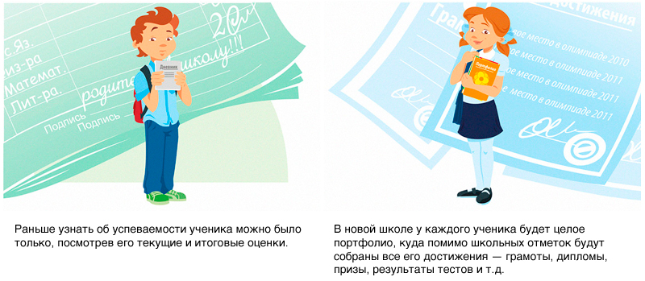 | 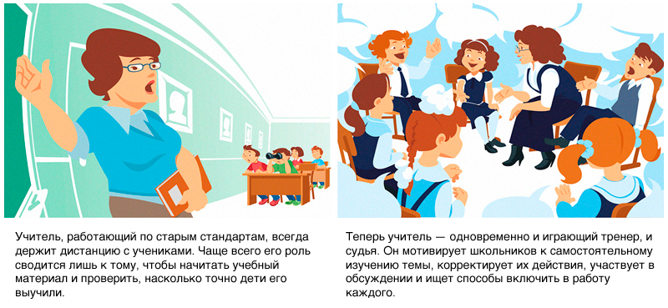
Единый учебный план или Собственная программа | Бесцельные прогулки или Интересные экскурсии
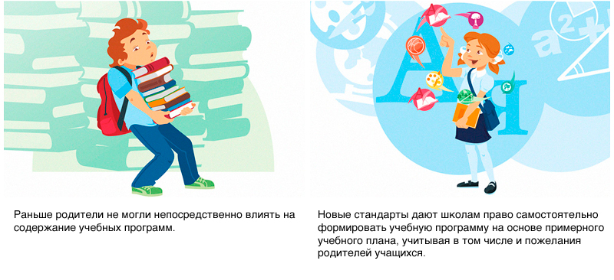 | 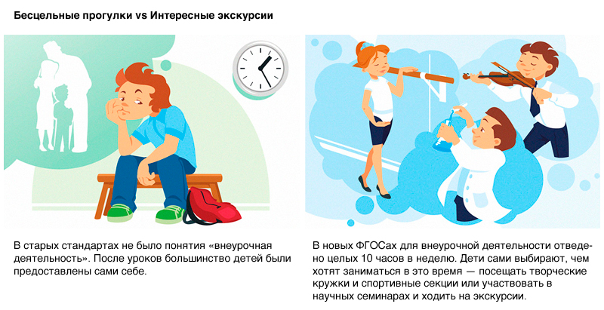
Скучные лабораторные или Захватывающие проекты | Заучивание или Игра
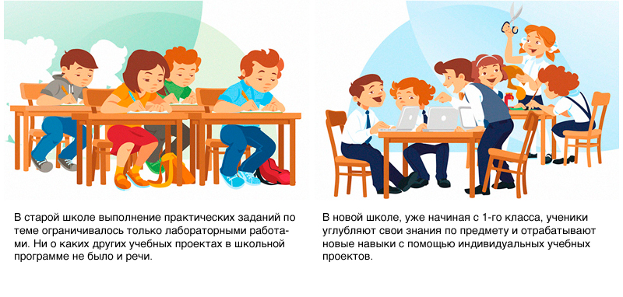 | 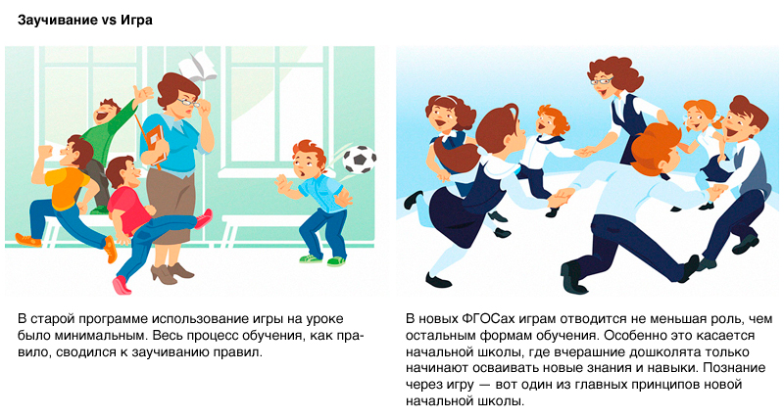
Мел или Стилус

